Домашнее задание по разделу «Письмо»
- По каким критериям оцениваются письменные продукты в разделе «Письмо» Задание 35?
Решение коммуникативной задачи
Лексико-грамматические аспекты языка
Орфография и пунктуация

- По каким критериям оцениваются письменные продукты в разделе «Письмо» Задание 39?

Решение коммуникативной задачи, организация текста, языковое оформление текста, лексика, грамматика, орфография и пунктуация.

- Какой максимальный балл может получить учащийся за задание 35?
6 баллов
- Какой максимальный балл может получить учащийся за задание 39?

6 баллов
- Какой объем предусмотрен для написания личного письма (задание 35 и 39)?
39 -100-140 слов , 35 задание- 100-120 слов
- Задание 39.
Вопрос по РКЗ. Может ли быть благодарность одновременно ссылкой на прошлые контакты – нет не может быть?
Вопрос по РКЗ. Участники экзамена пишут: “Thank you for your previous letter. In your previous letter you asked….” Можно ли считать это ссылкой на предыдущие контакты? Да
Вопрос по РКЗ. Считается ли ошибкой ссылка “I always like to read your letters again”?Да, считается
Вопрос по ОТ. Снижается ли оценка по ОТ, если в задании есть имя и фамилия в подписи? Нет
Вопрос по ОТ. Можно ли считать нарушением организации текста, если вопросы к другу даются до ответов на вопросы друга? Да
Вопрос по ОТ. Можно считать нарушением организации текста, ответы на вопросы, если каждый из них идёт в отдельном абзаце? Да
- Посчитайте количество слов в следующих фрагментах личного письма (Все примеры во всех заданиях даны в языковом оформлении оригинала) 135 слов

- Vladivostok
Russia
05/06/19

- Thank you for your letter. I was happy to hear from you again. How are you? I hope you are well. How’s your brother?
- Соотнесите названия частей личного письма с их расположением на схеме:

- благодарность за полученное письмо;
I 7. адрес;
II 8. дата;
III 6.обращение;
IV 1. благодарность за полученное письмо; 2. ссылка на предыдущие контакты;
V 9. ответы на вопросы
VI 10. Вопросы
ссылка/упоминание о дальнейших контактах;
VII 5. завершающая фраза;
VIII 3. подпись;
- ссылка на предыдущие контакты;
- подпись;
- ссылка/упоминание о дальнейших контактах;
- завершающая фраза;
- обращение;
- адрес;
- дата;
- ответы на вопросы
- вопросы

- Прочитайте ответ учащейся на задание 39. Изучите критерии и дополнительную схему оценивания. Дайте свои комметарии по оцениванию.

Задание для участников экзамена

39

You have received a letter from your English-speaking pen-friend Mary who writes:

… I am learning to cook from my mother now. But I prefer eating out. There are so many cafés around, why should one cook at home? What about you – what are your preferences and why? Do you ever cook for yourself or for the family?
I am learning Russian now and I’ve started reading a very interesting book in Russian …

Write a letter to Mary.
In your letter
- answer her questions
- ask 3 questions about the book

Write 100–140 words.
Remember the rules of letter writing.

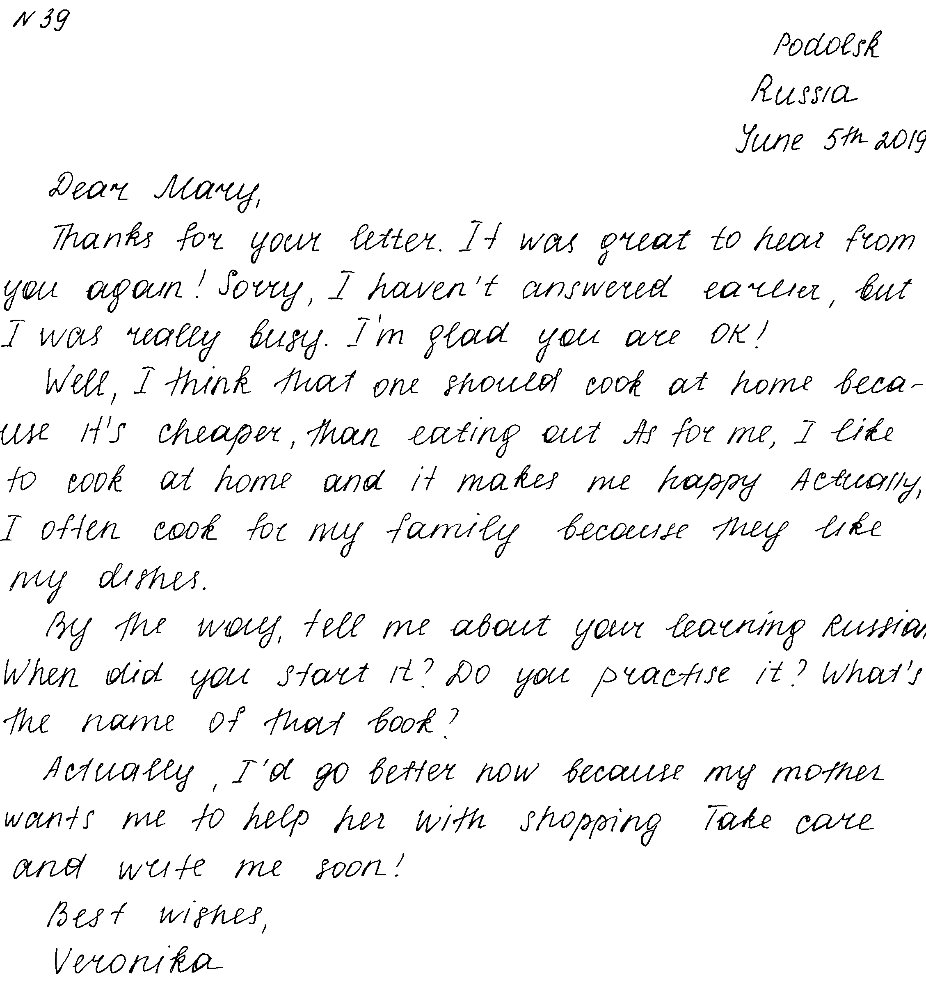

Приложение 1. Критерии оценивания выполнения задания 39 раздела «Письмо»
(максимум 6 баллов)

Баллы | Решение коммуникативной задачи | Организация текста | Языковое оформление текста
 | К1 | К2 | К3
2 | Задание выполнено полностью: содержание отражает все аспекты, указанные в задании (даны полные и точные ответы на все вопросы, заданы правильно три вопроса по указанной теме); стилевое оформление речи выбрано правильно с учётом цели высказывания и адресата; соблюдены принятые в языке нормы вежливости (допускается 1 неполный или неточный аспект) | Высказывание логично; средства логической связи использованы правильно; текст верно разделён на абзацы; структурное оформление текста соответствует нормам, принятым в стране изучаемого языка (допускается 1 логическая ошибка ИЛИ 1 нарушение деления на абзацы ИЛИ 1 нарушение в средствах логической связи ИЛИ 1 нарушение принятых норм оформления личного письма) | Используемый словарный запас и грамматические структуры соответствуют уровню сложности задания; орфографические и пунктуационные ошибки практически отсутствуют (допускаются 1-2 лексико-грамматические ошибки И/ ИЛИ 1-2 орфографические и пунктуационные ошибки)
1 | Задание выполнено не полностью: содержание отражает не все аспекты, указанные в задании ИЛИ 2-4 аспекта раскрыты не полностью или неточно (все случаи, не указанные в оценивании на 2 балла и 0 баллов) | Высказывание не всегда логично; имеются ошибки в использовании средств логической связи, И/ ИЛИ в делении текста на абзацы И/ ИЛИ в оформлении личного письма (все случаи, не указанные в оценивании на 2 балла и 0 баллов) | Используемый словарный запас и грамматические структуры не полностью соответствуют уровню сложности задания: имеются 3-4 лексико- грамматические ошибки И/ ИЛИ имеются 3-4 орфографические и пунктуационные ошибки
0 | Задание не выполнено: 3 и более аспектов содержания отсутствуют, ИЛИ 5 аспектов раскрыты не полностью или неточно, ИЛИ ответ не соответствует требуемому объёму | Имеются 3 и более логические ошибки, ИЛИ имеются 3 и более нарушений в средствах логической связи, ИЛИ деление текста на абзацы отсутствует, ИЛИ имеются 3 и более нарушения принятых норм оформления личного письма | Используемый словарный запас и грамматические структуры не соответствуют уровню сложности задания: имеются 5 и более лексико-грамматических ошибок И/ ИЛИ 5 и более орфографических и пунктуационных ошибок

Примечание. Критерий «Орфография и пунктуация» в разделе «Письмо» оценивается в 2 балла. При получении экзаменуемым 0 баллов по критерию «Решение коммуникативной задачи» все задание оценивается в 0 баллов.
Английский язык. Дополнительная схема оценивания задания 39 «ЛИЧНОЕ ПИСЬМО». (Письмо Мэри. Домашняя еда)
ФИО эксперта _____________________________ Код эксперта ____________________
Старикова Яна Сергеевна
НОМЕР БЛАНКА
Объём высказывания соответствует поставленной задаче: 90–154 слова
1. Решение коммуникативной задачи (Содержание) | Аспект 1. Ответ на вопрос о том, зачем необходимо готовить еду дома, дан | да
1. Решение коммуникативной задачи (Содержание) | Аспект 2. Ответ на вопрос о том, что предпочитает автор и почему, дан | да
1. Решение коммуникативной задачи (Содержание) | Аспект 3. Ответ на вопрос о том, готовит ли автор для себя или для семьи, дан | да
1. Решение коммуникативной задачи (Содержание) | Аспект 4. Три вопроса о книге заданы | да
1. Решение коммуникативной задачи (Содержание) | Аспект 5. Нормы вежливости соблюдены: ссылка на предыдущие контакты; благодарность за полученное письмо; надежда на последующие контакты | да
1. Решение коммуникативной задачи (Содержание) | Аспект 6. Стилевое оформление выбрано правильно: обращение, завершающая фраза, подпись автора в соответствии с неофициальным стилем | да
1. Решение коммуникативной задачи (Содержание) | ИТОГОВЫЙ БАЛЛ (максимальный балл – 2) | 2
2. Организация | Логичность | да
2. Организация | Деление на абзацы | да
2. Организация | Средства логической связи | да
2. Организация | Обращение на отдельной строке | да
2. Организация | Завершающая фраза на отдельной строке | да
2. Организация | Подпись на отдельной строке | да
2. Организация | Адрес автора в правом верхнем углу (можно краткий) | да
2. Организация | Дата под адресом | да
2. Организация | ИТОГОВЫЙ БАЛЛ (максимальный балл – 2) | 2
3. Языковое оформление текста. ИТОГОВЫЙ БАЛЛ (максимальный балл – 2) |  | 2

